Аппликация + Конструирование
Тема: «Корзиночка»
Задачи: Закреплять умение вырезать по контуру, наклеивать детали симметрично друг другу. Учить переплетать бумажные полоски в форме корзинки. Развивать мелкую моторику. Воспитывать аккуратность в работе, желание доводить начатое дело до конца.

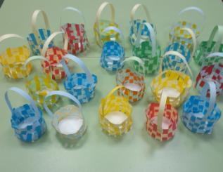
Воспитатель: Морозова Е.С.

Лепка из пластилина
Тема: «Стационарный телефон»
Задачи: Учить анализировать и более точно передавать форму изображаемого объекта, его характерные признаки и пропорции; учить выбирать приёмы декорирования лепного образа. Развивать мелкую моторику рук. Воспитывать самостоятельность в работе.
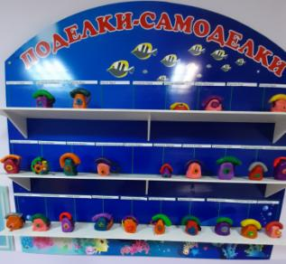
Воспитатель: Рыбина О.И.

Рисование

Тема: «Транспорт прошлого»
Задачи: Упражнять в умении изображать в рисунке свой замысел, передавая форму, пропорции, особенности предмета. Закреплять умение рисовать, располагая изображение на всём листе. Воспитывать аккуратность в работе.

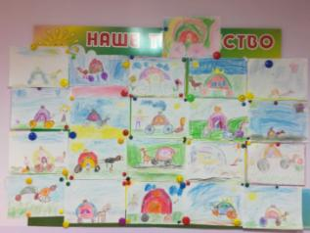
Воспитатель: Рыбина О.И.

